Dreamweaver中提供內建的「Spry組件」，只要簡單的幾個步驟即可完成網頁中幾個重要互動元素。

**一、Spry選單列**

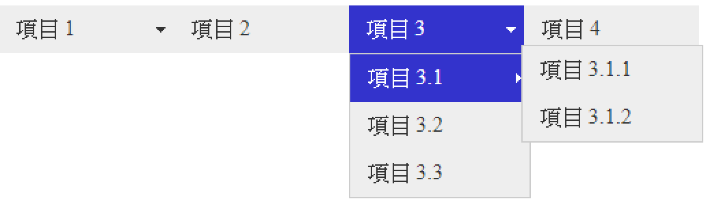

圖1　選單列。

**【註】**CSS說明

|  |  |
| --- | --- |
| **樣式名稱** | **說明** |
| ul.MenuBarHorizontal a | 設定超連結文字格式、背景顏色、高度等。 |
| a:focus | 設定當滑鼠點擊選單時之變化。 |
| a.MenuBarItemHover, | 設定當滑鼠滑過選單時之變化。 |
| ul.MenuBarHorizontal li | 設定**第一層**每個選單的寬度、文字對齊方式等。 |
| ul.MenuBarHorizontal ul li | 設定**第二層之後**每個選單的寬度、文字對齊方式等。 |
| ul.MenuBarHorizontal ul | 設定**第二層之後**選的選單框線。 |

【註】每個選單的寬度、高度可以由a或li設定。但要特別注意，**a的寬度會自延伸與li相同**，但是高度部分若在li設定，務必再次將a設定一次，因為**a的高度並不會自訂延伸與li相同**。  
簡單地說，**建議高度由a設定、寬度由li設定**。

**二、Spry標籤面板**



圖1　標籤面板。

**【註】**CSS說明

|  |  |
| --- | --- |
| **樣式名稱** | **說明** |
| TabbedPanels | 設定整個標籤面板的樣式，如：大小。 |
| TabbedPanelsTab | 設定標籤區之格式，如標籤大小、文字格式、背景。 |
| TabbedPanelsTabHover | 設定當滑鼠滑過標籤時之變化**。** |
| TabbedPanelsTabSelected | 設定目前選取標籤之樣式。 |
| TabbedPanelsContentGroup | 設定內容區塊之格式，如標籤大小、文字格式、背景。 |

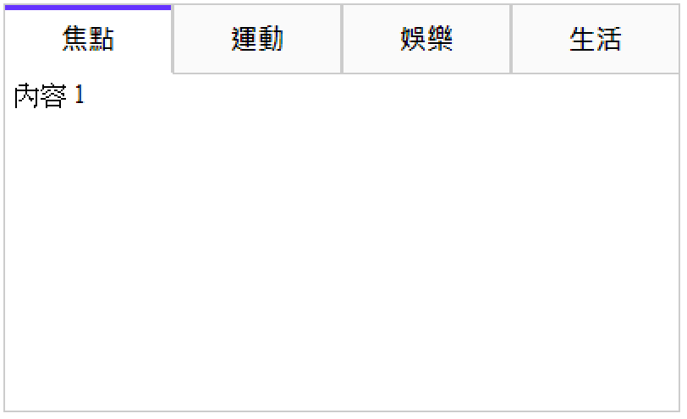

圖2　範例練習答案。

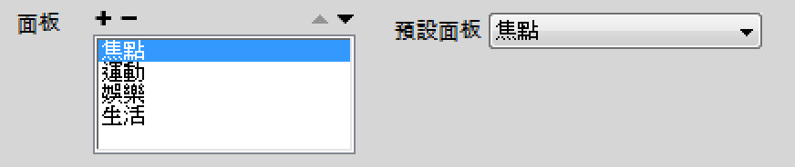

圖3　設定標籤名稱

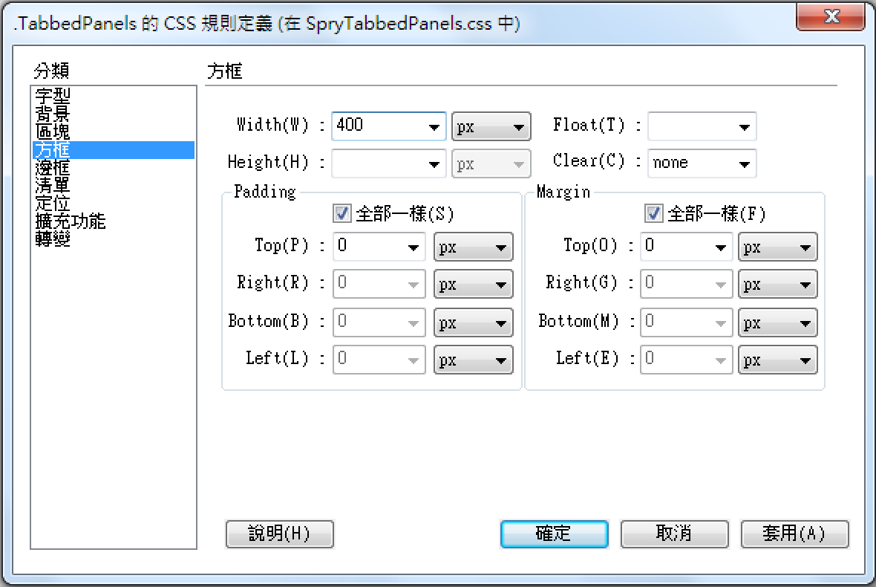

圖4　.TabbedPanels: 設定整個標籤版面之寬度。

|  |  |
| --- | --- |
|  |  |
|  |  |
|  | |

圖5　.TabbedPanelsTab: 設定所有標籤之文字、對齊方式、預設背景顏色、標籤大小及框線。

|  |  |
| --- | --- |
|  |  |
| 取消框線 | |

圖6　.TabbedPanelsTabHover: 設定當滑鼠滑過標籤時之變化。

|  |  |
| --- | --- |
|  |  |

圖7　.TabbedPanelsTabSelect: 設定當標籤被選取時之變化。

|  |  |
| --- | --- |
|  |  |
|  | |

圖8　 .TabbedPanelsContentGroup: 設定內容區塊背景顏色、高度與框線。

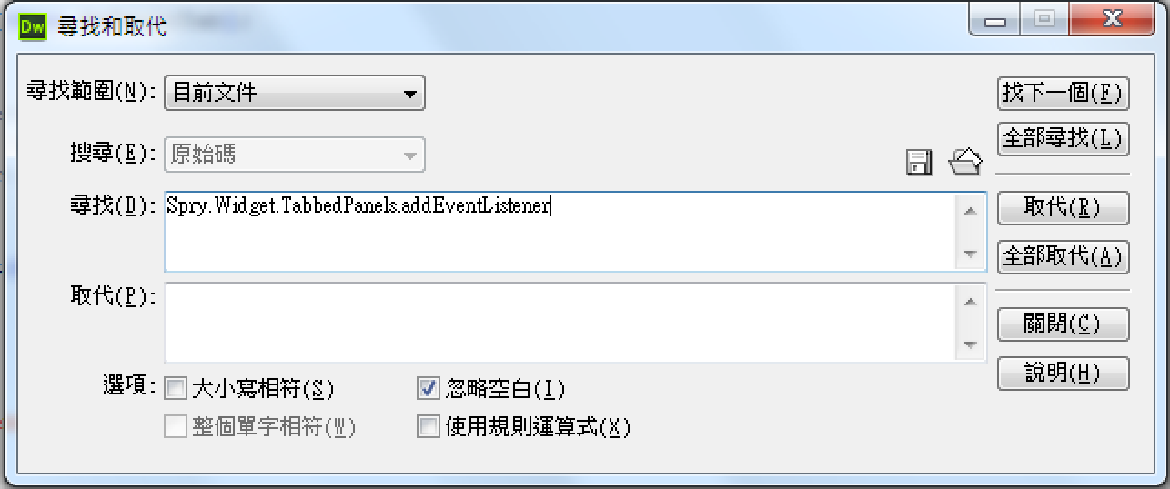

圖9　在SpryTabbedPanels.js檔案中搜尋「Spry.Widget.TabbedPanels.addEventListener」。

(此舉在於修改預設的javascript程式，將「點選」切換標籤改為「滑鼠滑過」)





圖10　將click改為mouseover。

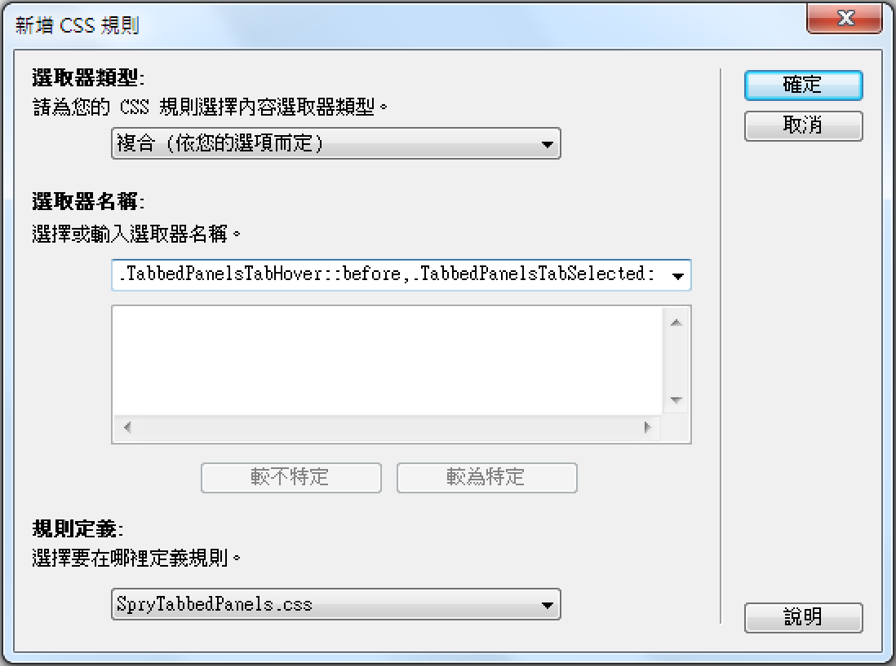

圖11　當標籤被選取或滑鼠滑過時，會在文字上方新增紫色線條。

因此新增樣式，「.TabbedPanelsTabHover::before,.TabbedPanelsTabSelected::before」

【註】當有兩個以上的CSS，樣式設定完全相同時，可以一起進行設定，但必須使用**逗號**隔開。

|  |  |
| --- | --- |
|  |  |
|  |  |

圖12　設定紫色線條之樣式。

**三、Spry折疊式**

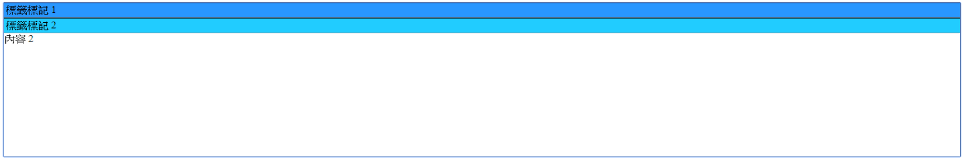

圖1　折疊式面板。

**【註】**CSS說明

|  |  |
| --- | --- |
| **樣式名稱** | **說明** |
| Accordion | 設定整個摺疊面板的樣式，如大小。 |
| AccordionPanel | 設定每個摺疊區塊的樣式，如間距。 |
| AccordionPanelTab | 設定標籤區**未展開**時的樣式，如文字格式、背景。 |
| AccordionPanelOpen .AccordionPanelTab | 設定標籤區**展開**時之變化**。** |
| AccordionPanelTabHover | 設定標籤區**未展開**時，滑鼠滑過標籤時之變化。 |
| AccordionPanelOpen .AccordionPanelTabHover | 設定標籤區**展開**時，滑鼠滑過標籤時之變化。 |
| AccordionPanelContent | 設定內容區塊之格式，如區塊大小、文字格式、背景。 |
| AccordionFocused .AccordionPanelTab | 設定摺疊面板作用時，標籤區未展開時的樣式。 |
| AccordionFocused .AccordionPanelOpen .AccordionPanelTab | 設定摺疊面板作用時，標籤區展開時的樣式。 |

**四、Spry可收合面板**



圖1　可收合面板。

**【註】**CSS說明

|  |  |
| --- | --- |
| **樣式名稱** | **說明** |
| CollapsiblePanel | 設定整個可收合面板的樣式，如大小。 |
| CollapsiblePanelOpen | 設定當標籤區**展開**時的樣式，如標籤區大小、文字格式、背景。 |
| CollapsiblePanelClosed | 設定標籤區**未展開**時的樣式，如標籤區大小、文字格式、背景。 |
| CollapsiblePanelTabHover | 設定當滑鼠滑過標籤時之變化。 |
| CollapsiblePanelFocused | 設定可收合面板作用時，標籤區的樣式。 |
| CollapsiblePanelContent | 設定內容區塊之格式，如標籤大小、文字格式、背景。 |

**五、Spry資料集**



圖1　參考答案

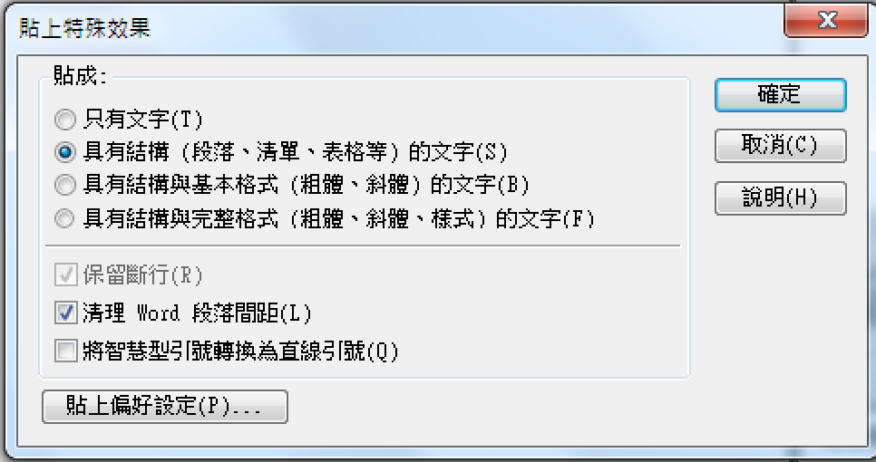

圖2　複製data.docx的表格，並且以「具有結構」的方式至Dreamweaver。

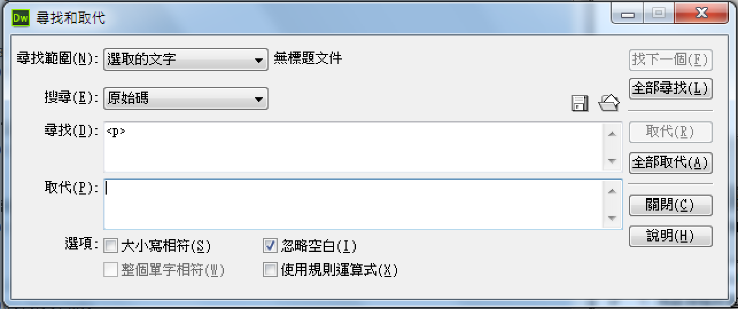

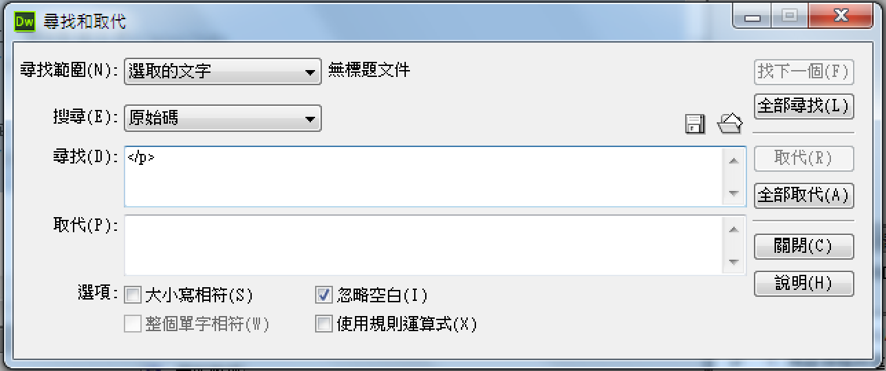

圖3　在原始碼中，將表格框選起來，並將<p>與</p>透過取代方式刪除。

**（Spry資料集不允許原始資料的表格中有其他標籤，會造成資料讀取的干擾）**

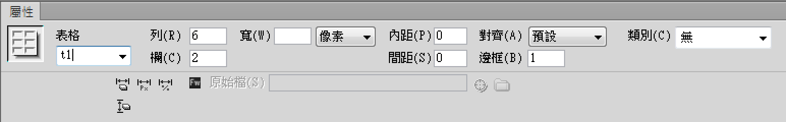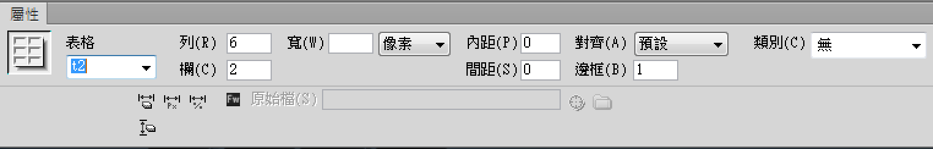

圖4　將表格命名名稱。

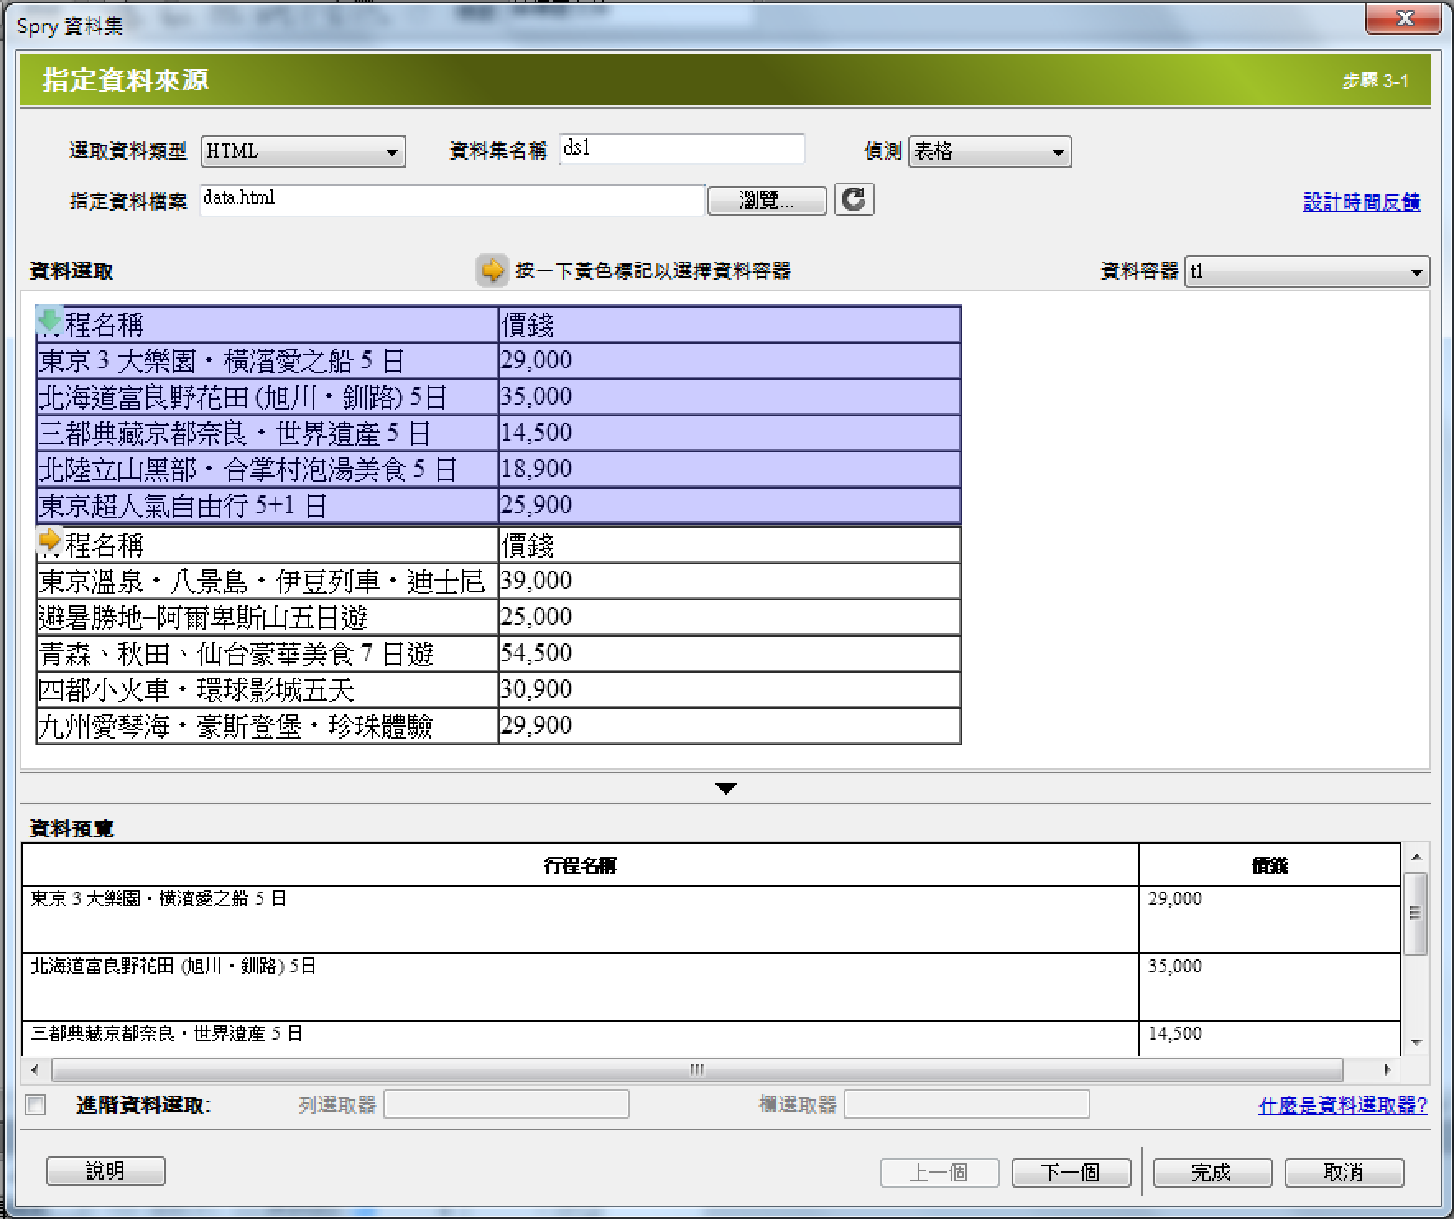

圖5　插入spry資料集，並且選取第一個表格作為資料來源。

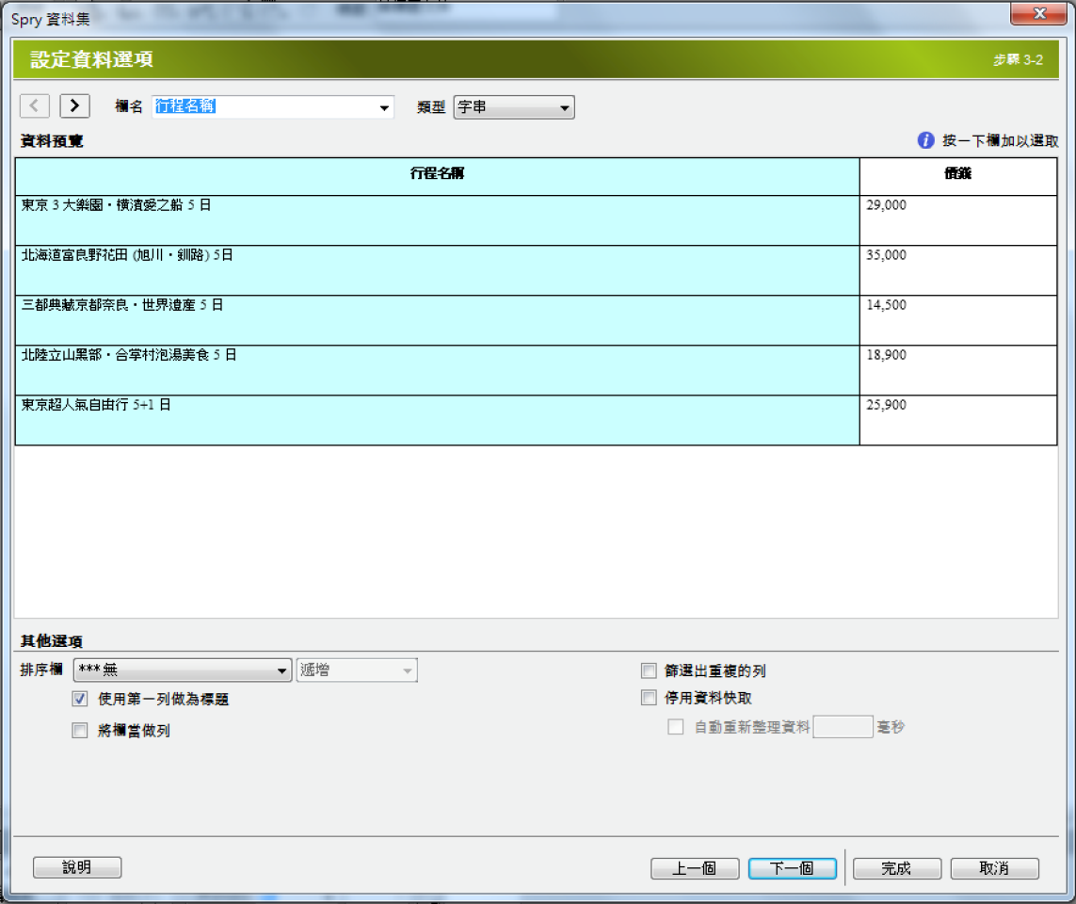

圖6　可進行欄名的更改，若無可直接下一步。

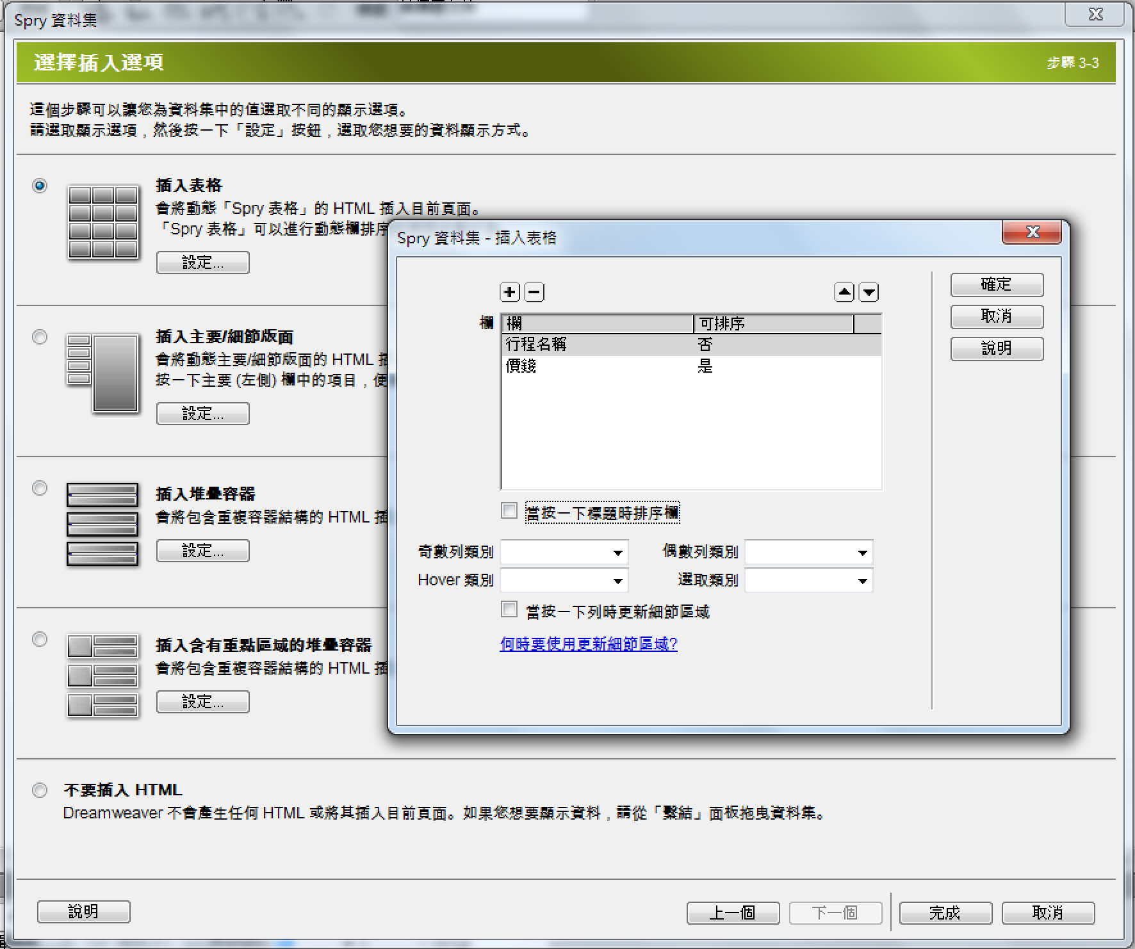

圖7　選擇版面樣式，並設定可排序之欄位。

|  |  |
| --- | --- |
|  |  |
| (修改前) | (修改後) |

圖8　將表格中的標題文字改為以圖片表示。

|  |  |
| --- | --- |
|  |  |

圖9　將Spry資料集外層的div，新增content類別樣式。

**(設定left的原因在於要讓兩個表格並排，間距50px)**

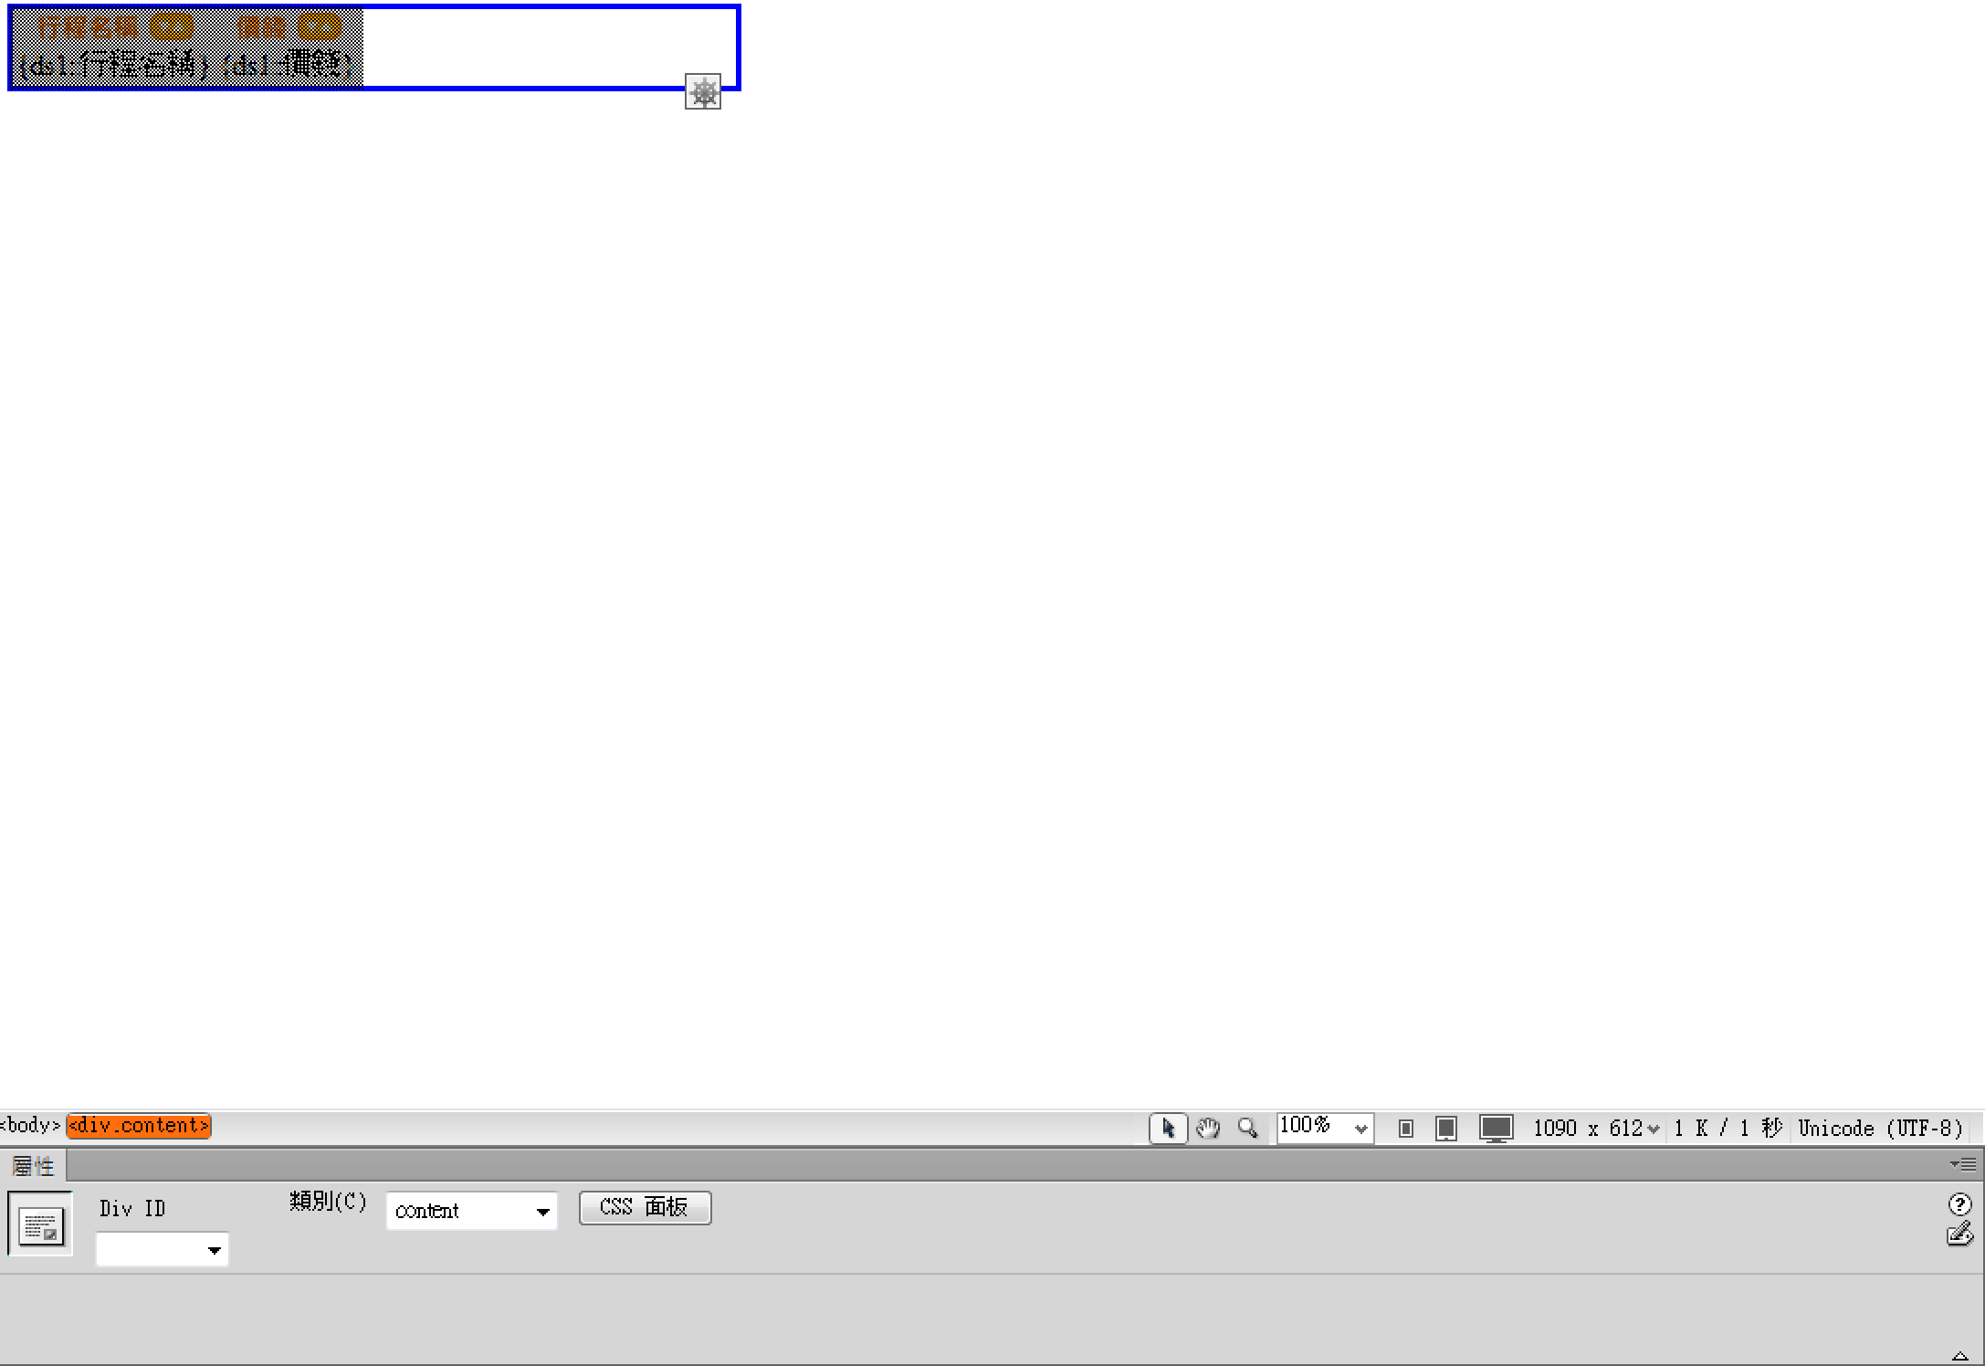

圖10　將Spry資料集外層的div，套用content類別樣式。

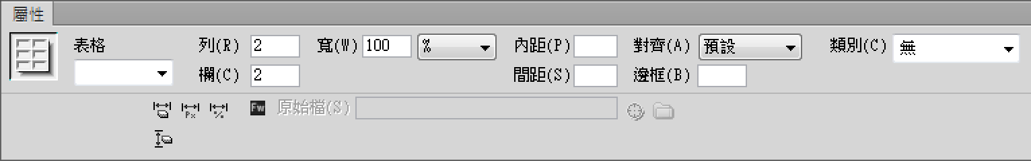

圖11　將表格寬度設定為100%以填滿外層div。



圖12　將行程加上項目清單圖片，靠左對齊；價錢後方加入「起」字，靠右對齊。

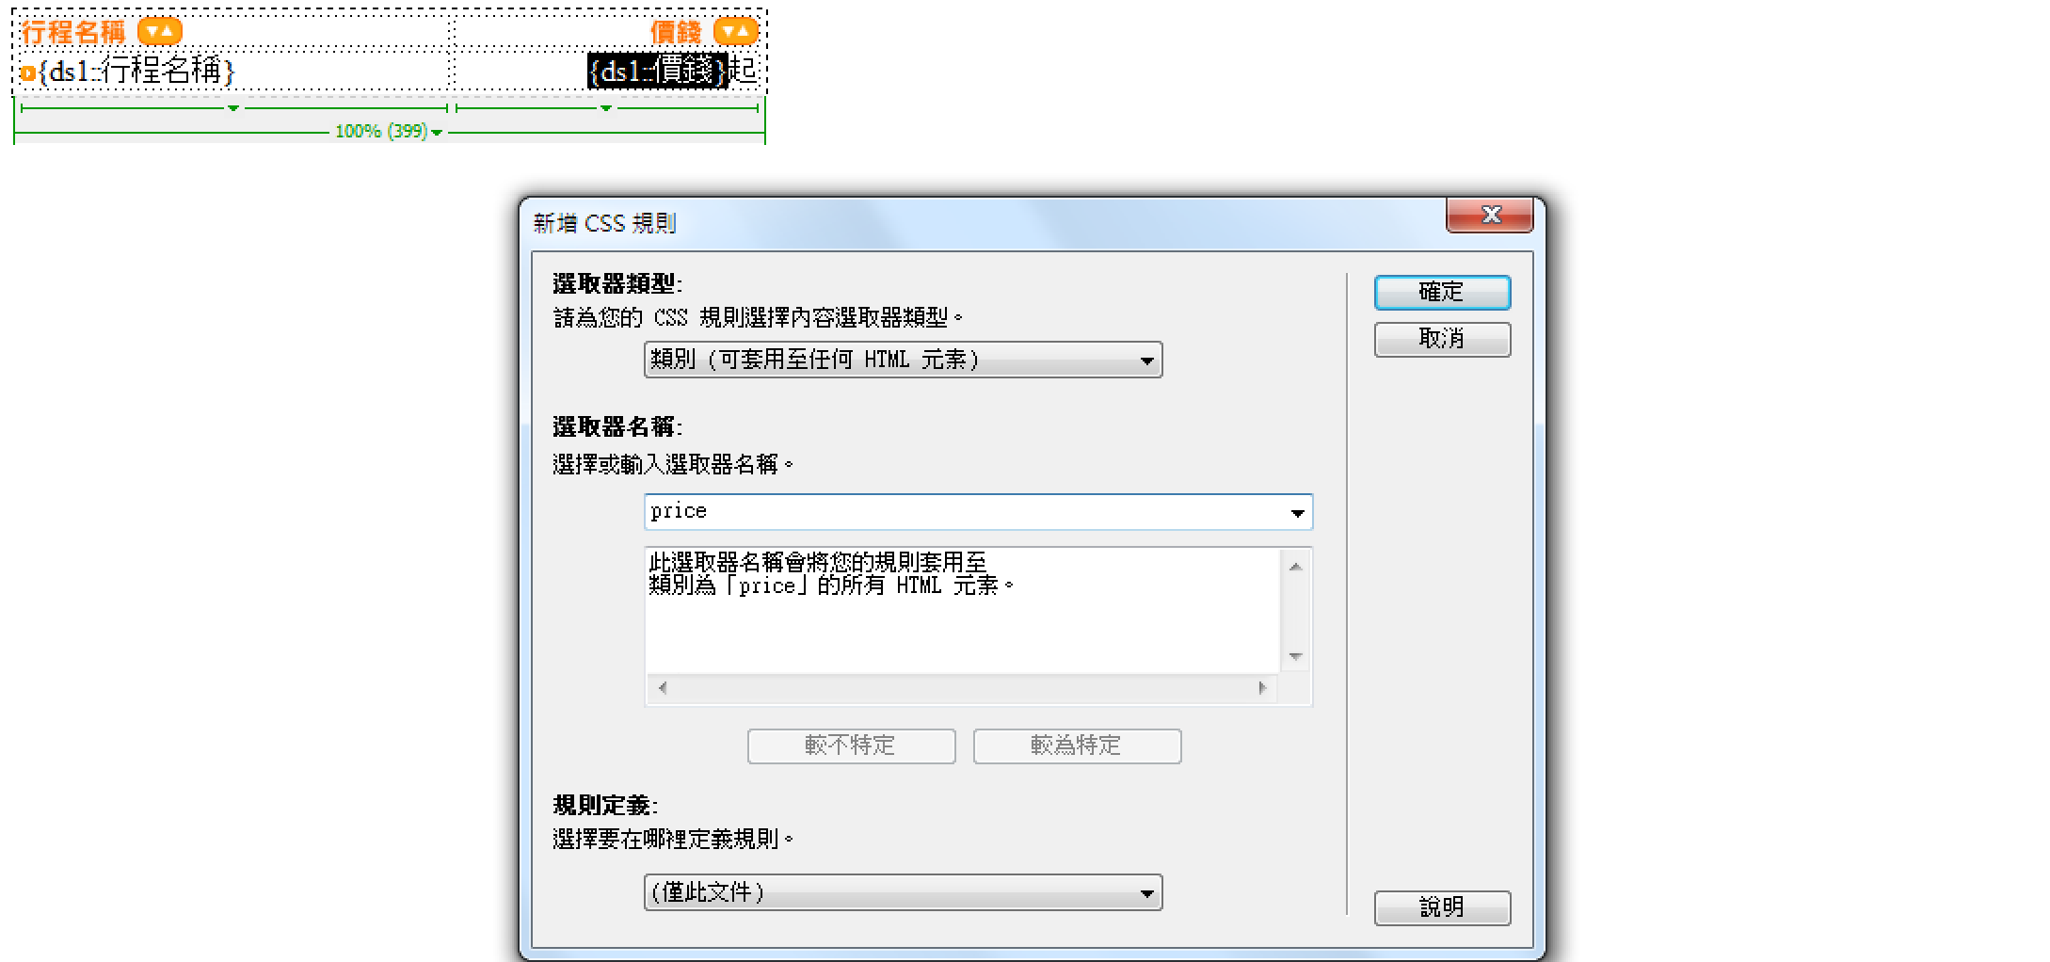

|  |  |
| --- | --- |
| (price類別樣式：設定數字樣式) | (行內樣式：設定「起」樣式) |

圖13　設定價錢的樣式。

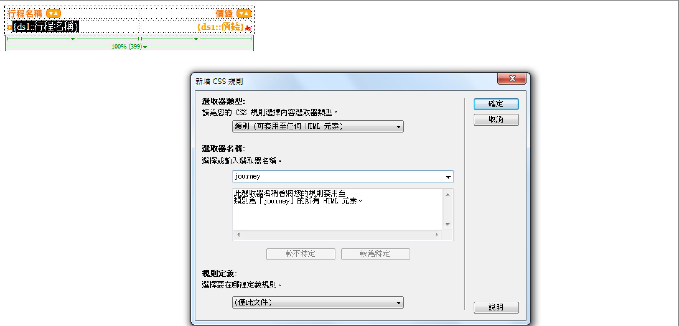

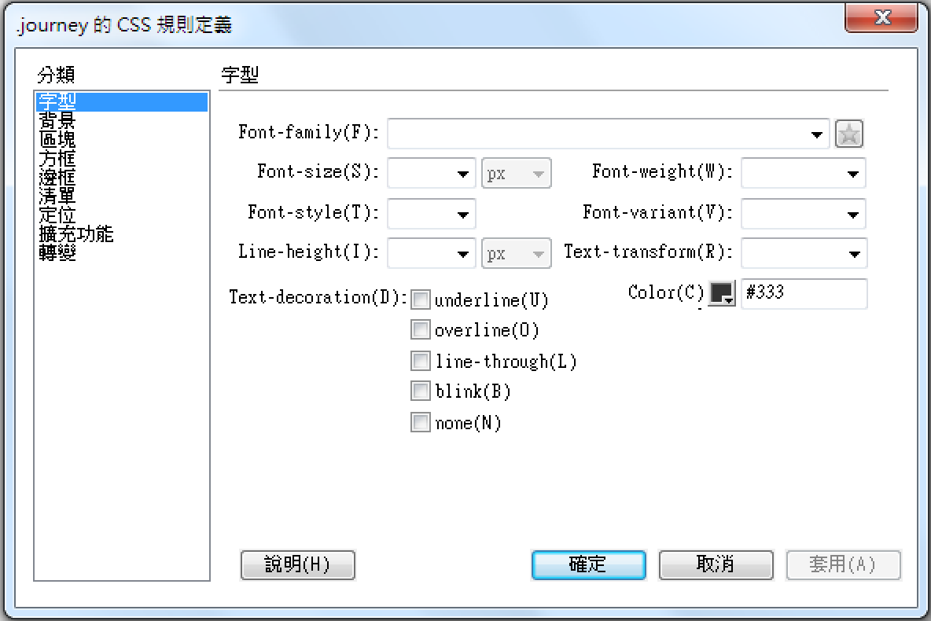

圖14　設定行程的樣式(2/2)。

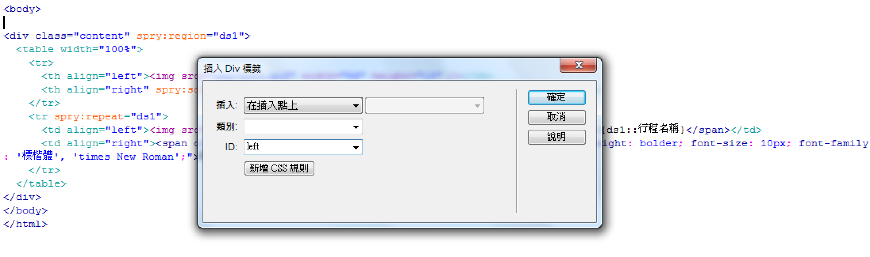

|  |  |
| --- | --- |
|  |  |

圖15　製作標題(左)。

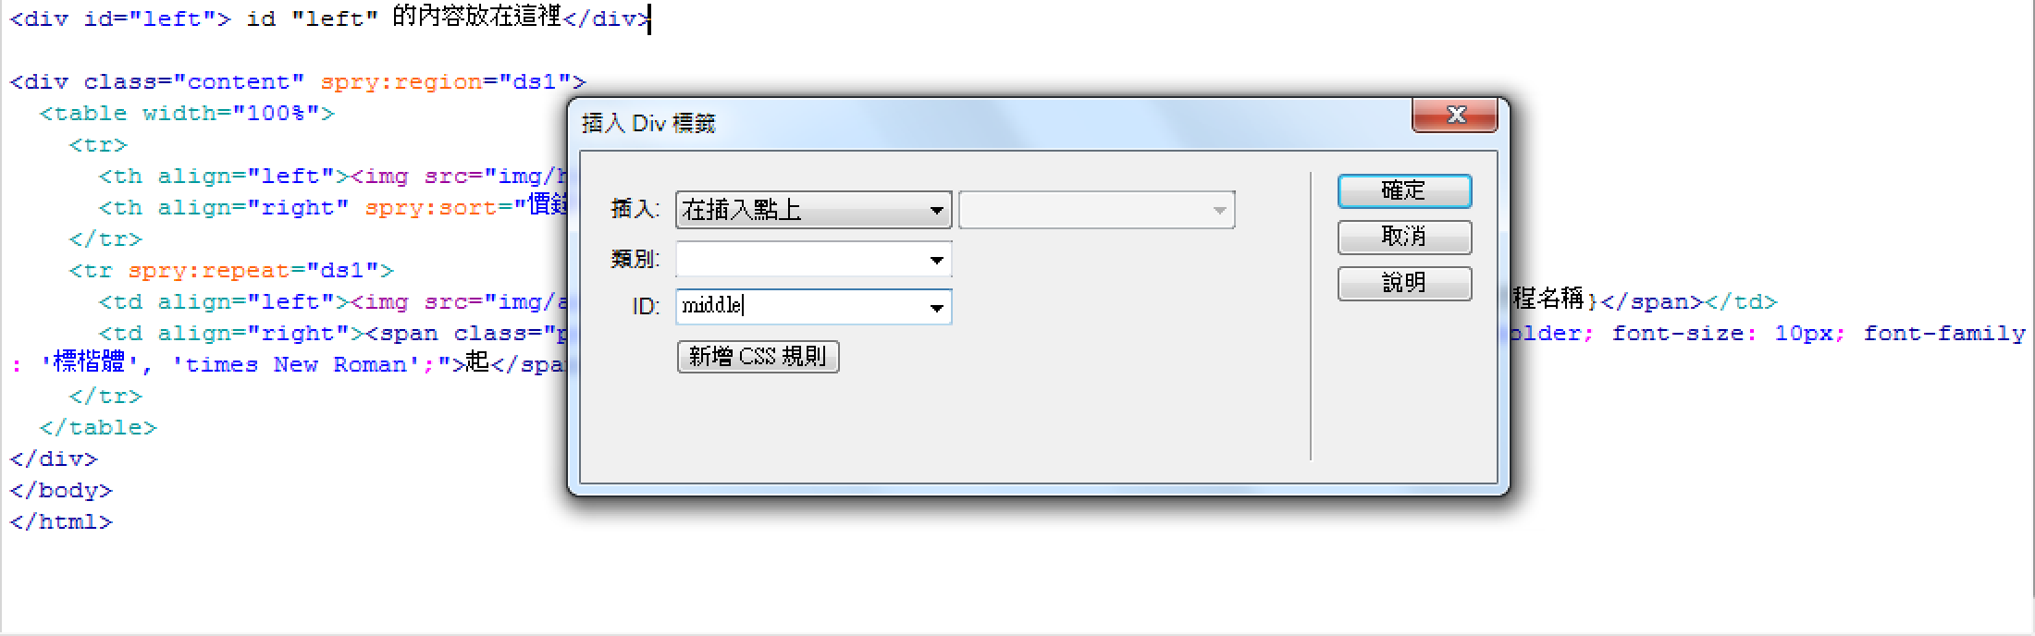

|  |  |
| --- | --- |
|  |  |
|  | |

圖16　製作標題(中)，文字此顯示。

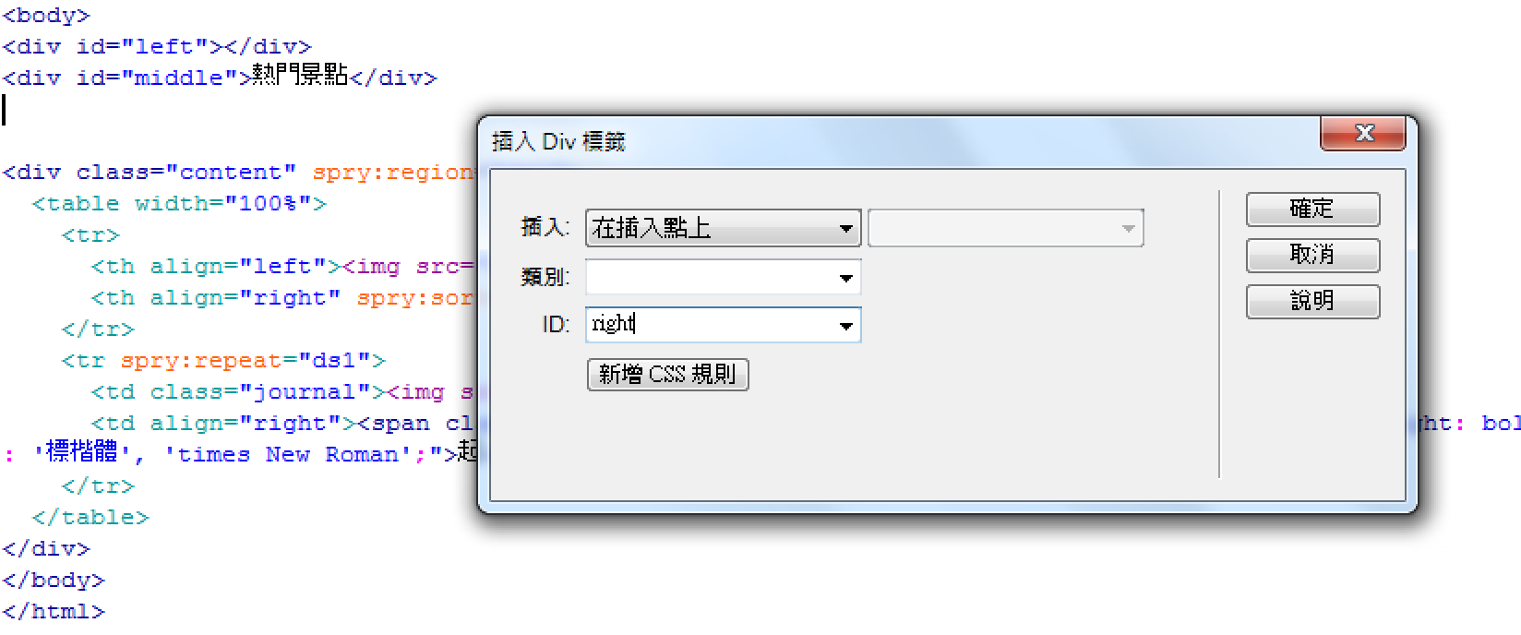

|  |  |
| --- | --- |
|  |  |

圖17　製作標題(右)。

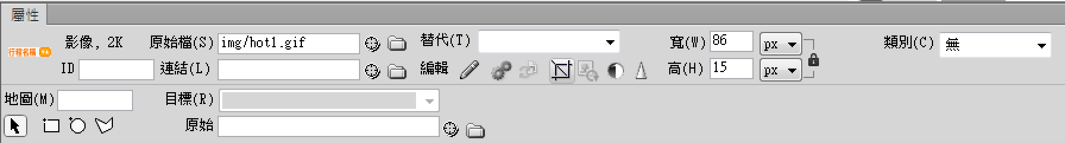

圖18　透過裁切工具，將行程名稱後方的箭頭刪除。

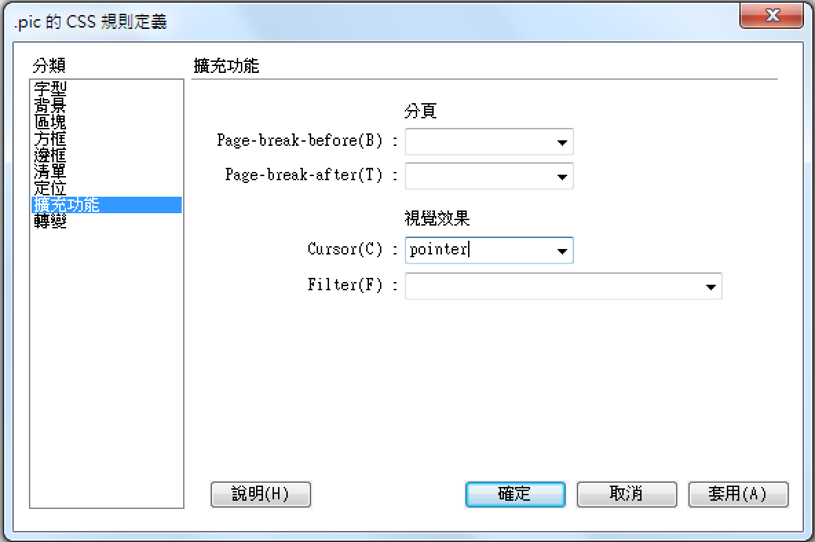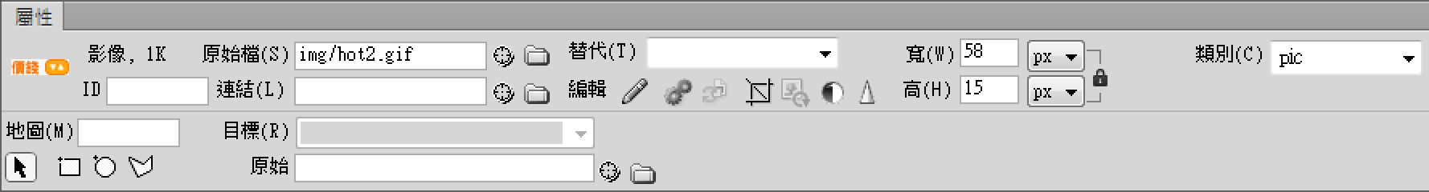

圖19　新增樣式：更改游標為pointer，並套用在價錢的圖片上。